


Застучал метроном военный,
Смолкли песни, и смех оборвался.
Будто в солнечный май внезапно
Холод страшной войны ворвался.
Замелькали в памяти кадры
Черно-белых хроник военных,
И щемящая боль подступила,
Кровь сковала в горячих венах.
В такт холодному мерному стуку
Застучали сердец миллионы,
И рекой полноводной поплыли
Победителей наших колонны.
В миллионном людском потоке
Рядом с нами отцы и деды.
Незнакомые и родные
Все они - герои Победы!
Всей страною от края до края
Собран полк: человек к человеку,
И негромким, но важным, потоком
Мы влились в полноводную реку.
В каждом доме свои герои,
Есть им место средь мирного быта:
В каждом доме живет своя память.
И не будут герои забыты!
Вспомним всех поимённо,
горем
вспомним
своим...
Это нужно -
не мёртвым!
Это надо -
живым!

В каждом доме живет память
о тех днях, о людях –
родных, близких, соседях, друзьях...



Помнят своих родных и близких –
участников войны
ветераны и пенсионеры
прокуратуры Тамбовской области:

- Ветеран прокуратуры - Чербаев Николай Николаевич – на войне был его отец

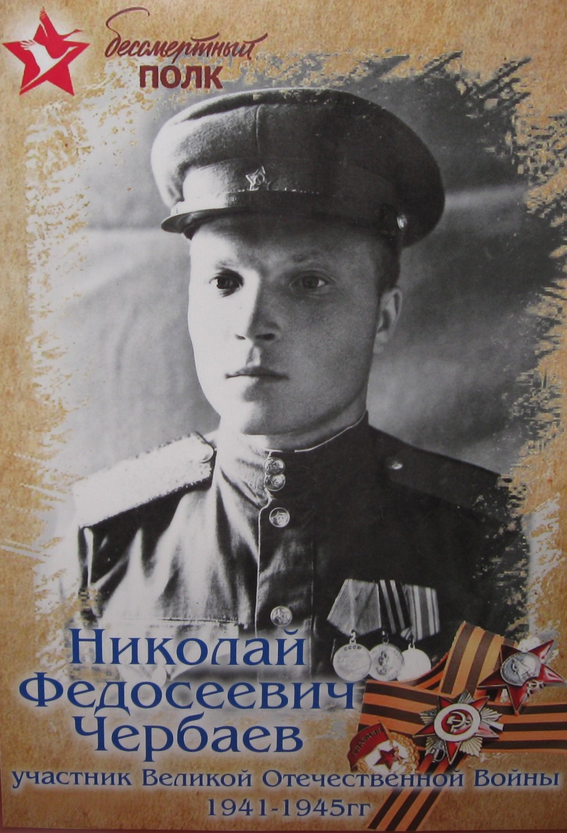
«Мой отец, Николай Федосеевич Чербаев, 12 декабря 1921 г. рождения, уроженец с. Перкино, Сосновского района, Тамбовской области, участник Великой Отечественной войны 1941-1945г.г.. Участник боевых действий с фашисткой Германией и милитаристской Японией. В боях с фашистами был тяжело ранен. После выздоровления снова вернулся на фронт. Инвалид 2 группы по причине ранения на фронте. Умер и похоронен в с. Перкино в 1999 году.
По моей инициативе в Сосновском краеведческом музее хранится его фотография, красноармейская книжка и наградные листы. ОН не является Героем Отечественной войны, как и миллионы других солдат, но они достойны быть, чтобы видели и помнили их лица, отдавших свою жизнь и здоровье за спасение Родины. И фотография моего отца в музее является символом чести и воинской доблести миллионов рядовых солдат той страшной войны, окончивших её Великой Победой!»

- Ветеран прокуратуры - Голофеева Галина Николаевна – на войне погиб её дядя:
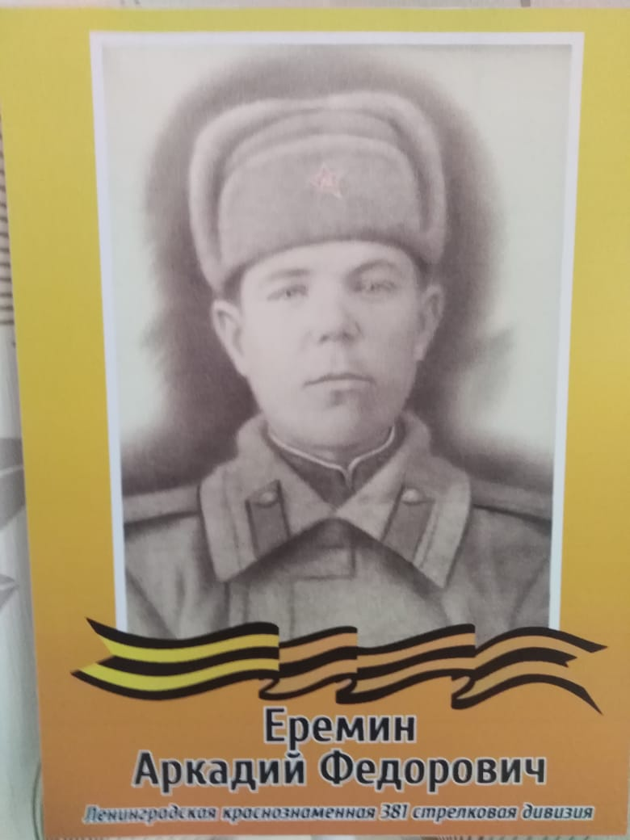Ерёмин Аркадий Федорович - младший сержант Ленинградской Краснознамённой 381–й стрелковой дивизии 1259 стрелкового полка

Дата рождения – 1923 г.
Место рождения - Тамбовская обл., Тамбовский р-н, д. Кузьмино
Дата и место призыва - Тамбовский РВК, Тамбовский р-н,
Тамбовская обл.,
Последнее место службы - 1259 стрелковый полк
Дата выбытия - 25.01.1945
Причина выбытия - погиб
Первичное место захоронения - Польша, Белостокская обл.,
Гонендзинский р-н, д. Сабоклеш, в центре площади братская могила
№ 76, ряд 1 (5-й от западного края могилы, считая снизу)

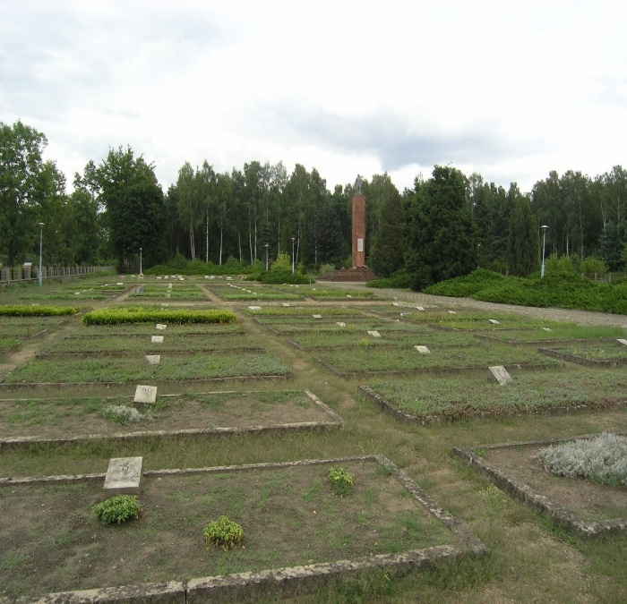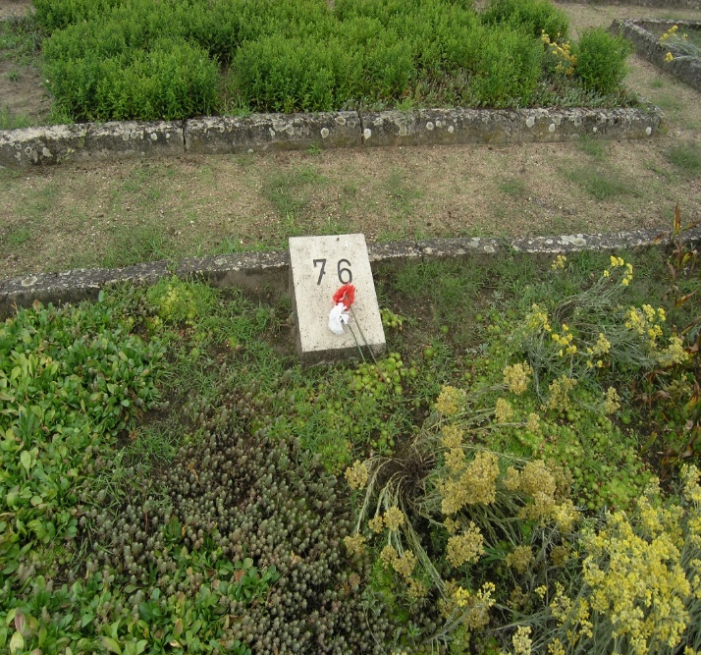

«Здесь, в деревне Сабоклеш, на территории Польши, в братской могиле №76 был захоронен мой дядя и ещё 13 солдат нашей Армии
В 1946 году 2484 погибших советских солдат перезахоронили на специально обустроенном кладбище-мавзолее в 188 братских могилах. Настоящим местом захоронения моего дяди является кладбище воинов Советской Армии в г. Боленчин, гмина Сохочин, Мазовецкое воеводство, могила №17/1. Площадь кладбища – 2 га.
9 мая 1948 года в память о погибших в центре кладбища установлен гранитный обелиск с фигурой солдата на вершине с мраморной доской и надписью.
Огромное СПАСИБО этим парням, нашим землякам, которые, находясь в Польше, посетили место захоронения нашего дяди - Ерёмина Аркадия Фёдоровича, возложив гвоздички на братской могиле…

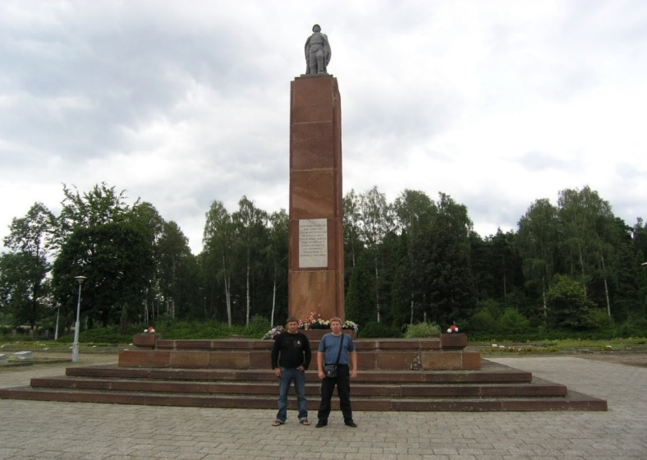

Приказом подразделения 1259 стрелкового полка 381 стрелковой дивизии Ленинградского Фронта №: 103 от 25.06.1944 г. Ерёмин Аркадий Фёдорович был награждён медалью «За отвагу».
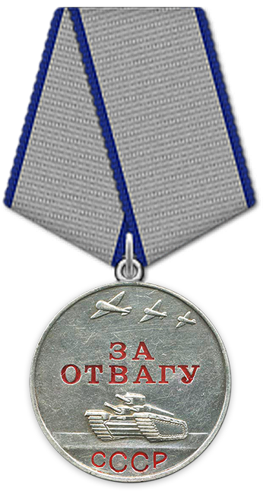
«Дата подвига -10.06.1944 -14.06.1944:
«В боях с 10 по 14 июня 1944 г. при прорыве вражеской обороны и преследовании противника доставлял на огневые позиции мины, переходя через болото по колено в воде под артиллерийским миномётным огнём противника. Расчёт, с которым находится Ерёмин, уничтожил 3 огневых точки и до 20 солдат противника…»
6 мая 2012 г., накануне Дня Победы, в центре села Кузьмина Гать, где родился и жил до войны Ерёмин Аркадий Фёдорович, зажжён Вечный Огонь в память о погибших и пропавших без вести земляках - памятник воинам, не вернувшимся с полей Великой Отечественной войны.
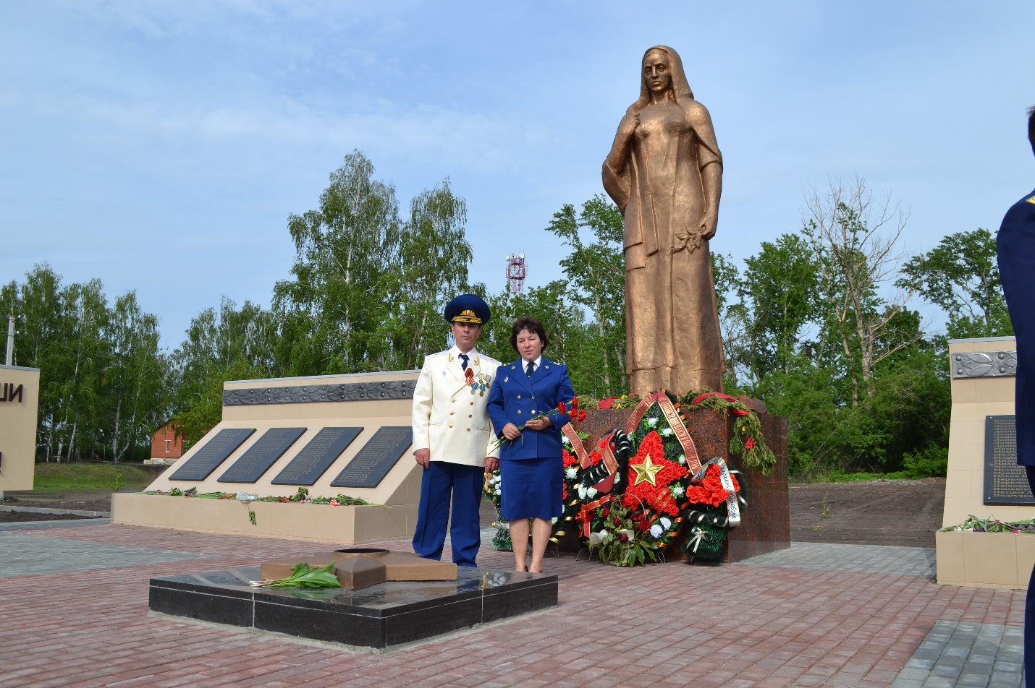

Скорбящая женщина – мать, жена, сестра, преклонив голову, оплакивает всех тех кузьминагатьевцев, что не вернулись с полей сражений. Не вернулось с Великой Отечественной войны почти триста воинов - жителей Кузьмина Гати. Список имён погибших односельчан, выбитый на гранитных плитах, не окончательный, поисковая работа продолжается.
Благодарны жители села и все родственники погибших. Теперь в Кузьмина Гати есть место, куда можно подойти, чтобы поклониться своим близким, возложить цветы.
Ерёмин Аркадий Фёдорович – погиб, защищая Отчизну, ради нашей жизни на земле.

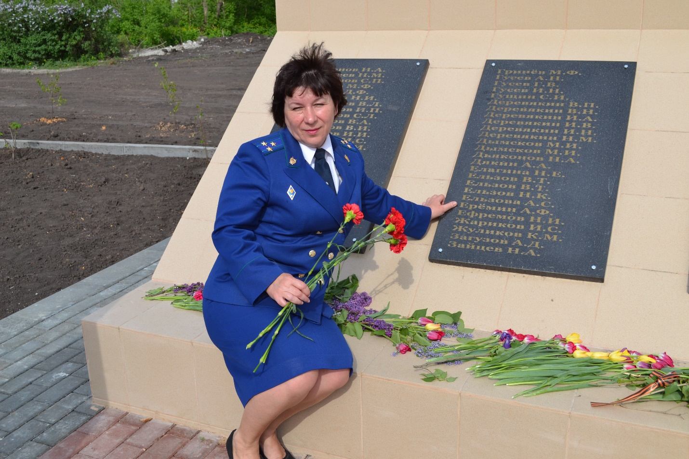

Мы, родственники героя, тоже посвятили свою жизнь служению России:

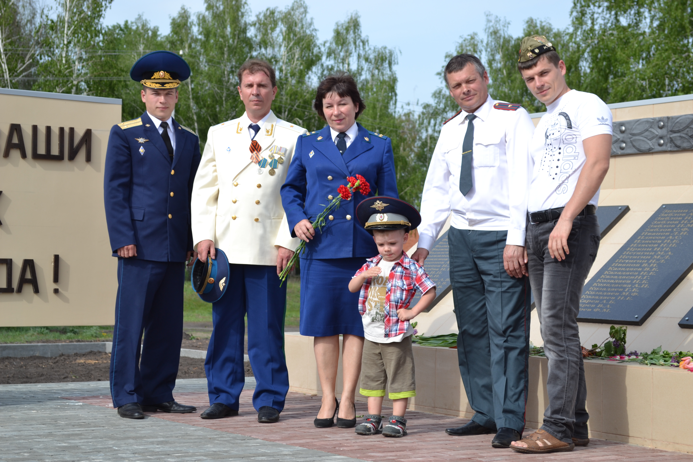
У Обелиска: я – старший советник юстиции, мой младший брат - генерал майор юстиции - Караулов Аркадий Николаевич (назван так в честь погибшего дяди), мой муж - майор милиции, мой старший сын - лейтенант запаса с сынишкой Мишей и мой младший сын – лейтенант авиации (сейчас подполковник ПВО).

...Это нужно живым
22-х летний Аркадий Ерёмин «шагает…» в «Бессмертном полку» по родной Тамбовской земле с племянницей и правнуком Мишей.
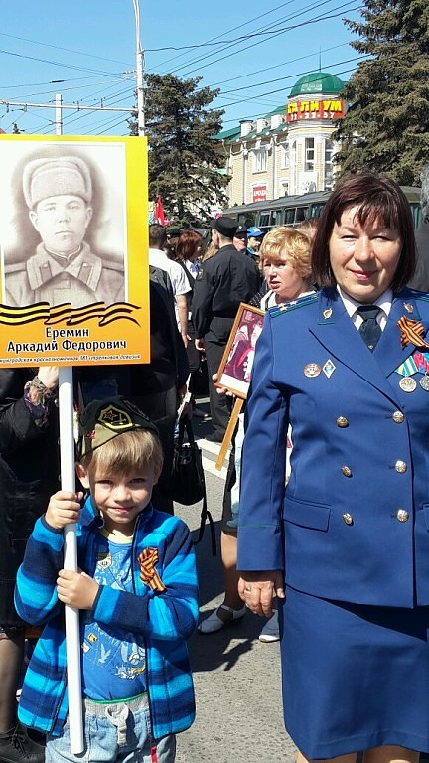

- Ветеран прокуратуры – Павлова Валентина Григорьевна – в Великой Отечественной воевал её отец

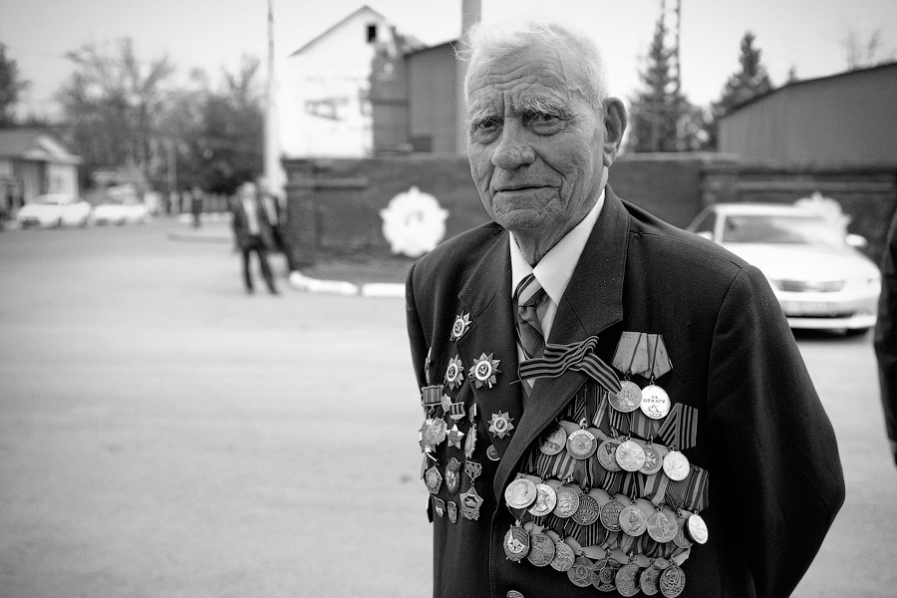

Павлов Григорий Сидорович
«22 июня 2019г. исполнилось 79 лет, как началась кровопролитная Великая Отечественная Война, унёсшая многие жизни мирных людей, принёсшая безмерное горе в семьи.
Пришло горе и в семью моих родителей. Отец был призван 22 июня 1941г. В составе четвёртой бригады Морской пехоты Балтийского флота участвовал в боях в самое напряжённое время в районе Невского, впоследствии названного смертным, пятачка.
Отец остался в живых в числе 17 человек из 1528 солдат батальона. Был тяжело ранен. Испытал на себе, что такое Ленинградская блокада и рано ушёл из жизни.
Представлен к награждению Орденом Отечественной Войны Второй Степени (всего таким Орденом за время ВОВ было награждено 926 тысяч человек), награждён Орденом Красной Звезды за подвиг 27 сентября 1941года, медалями.
«Невским пятачком» назвали плацдарм на левом берегу реки Невы, который удерживали советские войска во время Великой Отечественной войны. Всего 2 км. вдоль Невы и 800 м от береговой линии, который во время боёв сужался до 50-60 метров.
По подсчётам историков, за сутки на эту землю падало 52 тысячи бомб и снарядов. В течение 400 суток пятачок держал оборону Ленинграда против сил противника, превосходящих наши силы в 6 раз.
Всего погибших на Невском пятачке насчитывается по разным данным 200-500 тысяч солдат. На каждый метр земли приходится 17 погибших. Жутко это пережить, а забыть еще страшнее...
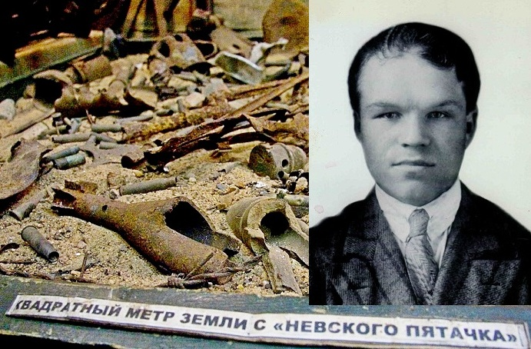
В музее-панораме «Прорыв» в Санкт Петербурге
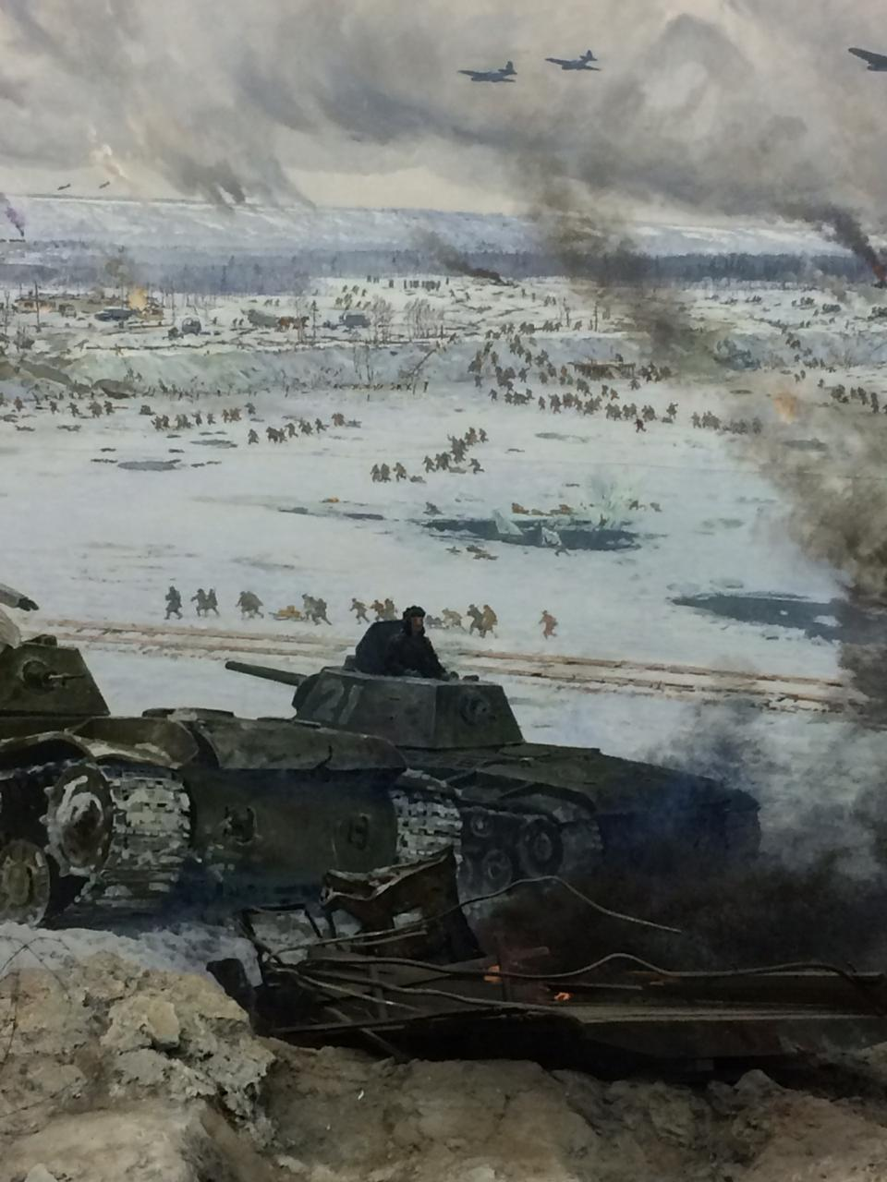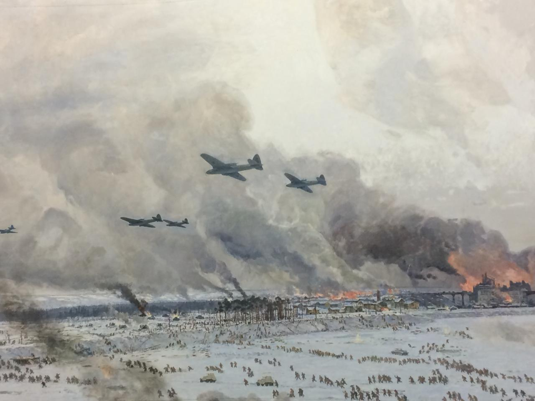
(фото коллеги - Голофеевой Г.Н., посетившей музей 24.12.2019 г.)
27 января отмечают День воинской славы России - день полного снятия блокады Ленинграда. Она длилась 872 дня (с 8 сентября 1941 по 27 января 1944 гг.) и унесла свыше миллиона человеческих жизней, стала самой кровопролитной блокадой в истории человечества: от голода и обстрелов погибло свыше 641 тысячи жителей.
19 января, утром, одновременным ударом с двух сторон части 63-й гвардейской стрелковой дивизии штурмом овладели Вороньей Горой, а части 64-й гвардейской и 291-й стрелковых дивизий освободили Красное Село».

СВЕТЛАЯ, ВЕЧНАЯ ПАМЯТЬ ВСЕМ, КОМУ ДОВЕЛОСЬ ВОЕВАТЬ «НА НЕВСКОМ ПЯТАЧКЕ"!

Блокадный Ленинград…
«Светлой памяти моего отца - ПАВЛОВА Григория Сидоровича и всех, кому довелось держать оборону Ленинграда на Невском «смертном» пятачке в самое напряжённое время начала войны, защищавших Ораниенбаумский плацдарм под Ленинградом
п о с в я щ а е т с я:
Блокадный Ленинград... Тогда в нём папа был.
Призвался в Армию он в первый день войны.
Что смело воевал и подвиг совершил.
Об этом знали мама, его дети, - мы.
В Балтийский флот попал, "Дорога Жизни" где.
Семнадцать, - оставались живы лишь в то время.
Блокадный Ленинград... И госпиталь... В беде, -
Молоденьких собрали, - нести войны бремя.
Израненный в боях, он зренье потерял.
Навылет пули лёгкое пронзили.
Но жить хотел солдат, волю в кулак собрал, -
На Землю снова Ангелы спустили.
Бои он вспоминал и госпиталь всегда,
Но душу нам не бередил рассказом.
За мужество своё, отвагу в тех боях
Был Орденами награждён Указом.
Блокадный Ленинград...Голодный Ленинград...
Большую кость нашёл он на дорожке.
Чья кость, совсем не знал, но выжить он желал,
И эту кость сгрыз по ночам до крошки.
Я маленькой была, и помню навсегда, -
Во сне кричал:" Ура! За мной, ребята!"
Давно уж нет отца. Остались ордена...
Молоденьким на фронт ушёл когда-то...
29.11.12г.

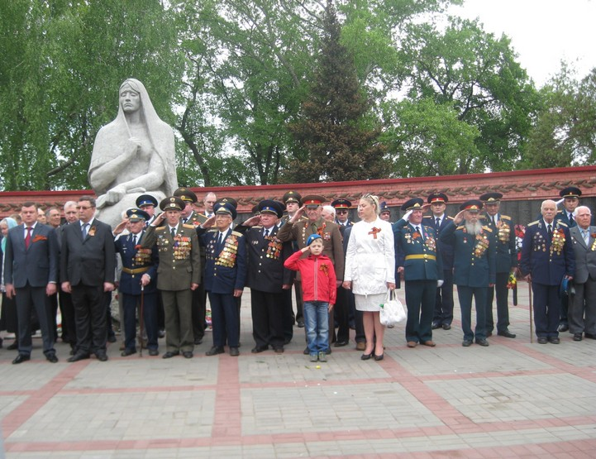
НИЗКИЙ ПОКЛОН ВСЕМ ВОИНАМ – СОЛДАТАМ!

- Ветеран прокуратуры – Алесандрова Татьяна Николаевна – на войне были её родственники:

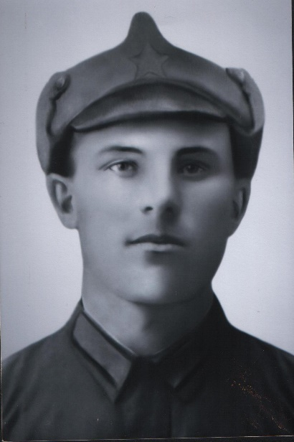
Леонов Григорий Ильич -
родился в с. Глуховка Уметского района Тамбовской области (24.01.1908г. – 02.04.1994г).
Звание: красноармеец - в РККА с 20.12.1941 года.
Место призыва: Уметский РВК, Тамбовская область, Уметский район.
Вступил в действующую Красную армию 30 апреля 1942 года в состав 228 стрелкового полка 55 стрелковой дивизии в должности стрелка и участвовал в наступательном бою в районе города Старая Русса, где 6 мая 1942 года получил осколочное ранение в левую кисть с деформацией кисти. С 6 мая 1942 года по 27сентября 1942 года находился на лечении в госпитале, после чего был уволен из Советской армии по состоянию здоровья.
После увольнения, являясь инвалидом Отечественной войны 3 степени, проживал и работал животноводом в колхозе «Герой труда» в Глуховском сельском совете Уметского района Тамбовской области.
Был награжден 06.11.1947г. орденом Отечественной войны 1 степени и 06.04.1985 г. медалью «За отвагу».

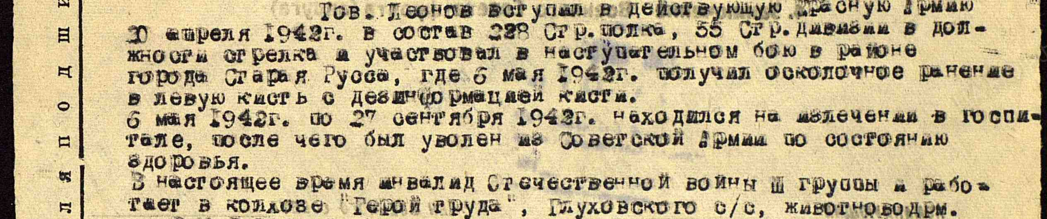

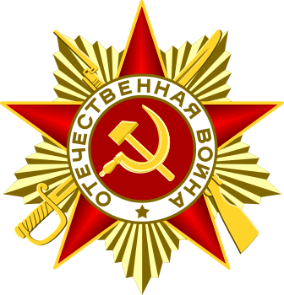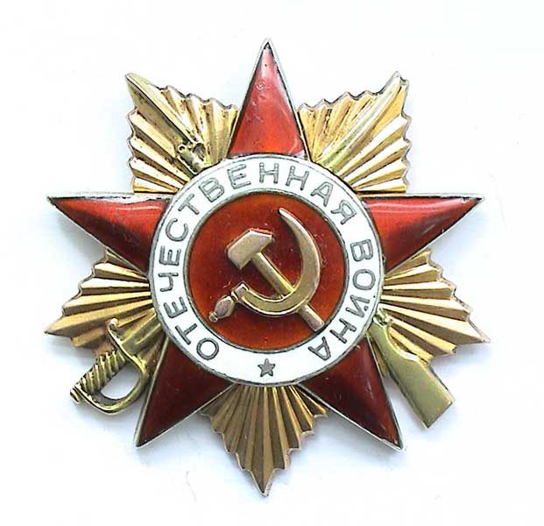
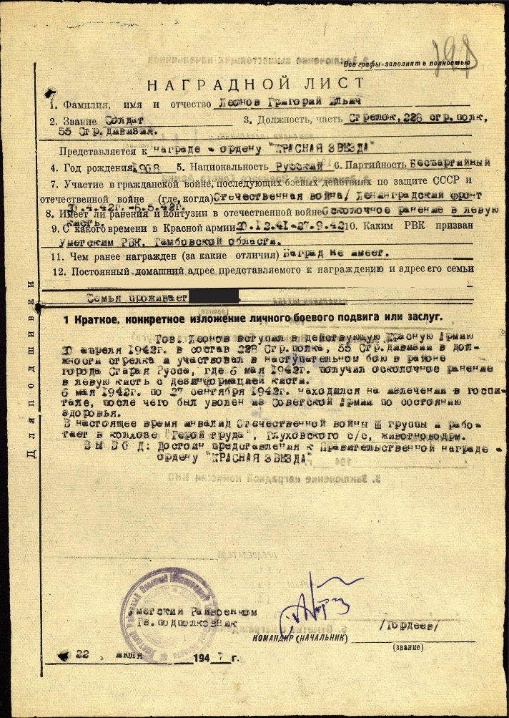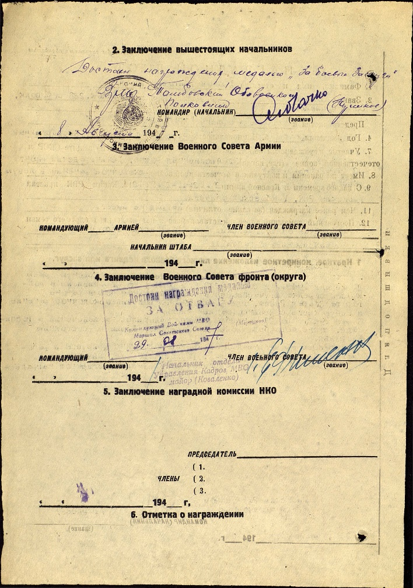
Пичугин Николай Ефимович –

родился в с. Марьинка Кирсановского района Тамбовской области. (25.01.1903г. – 27.03.1993г.)
Звание: - красноармеец
- в РККА с 07.09.1941 года
Место призыва: Уметский РВК, Уметский район, Тамбовская область
Участвовал в обороне городов Керч и Севастополь.
1 августа 1942 года в боях в городе Элиста был тяжело ранен в кисть левой руки. В следствии чего перебиты кость и нервы. Пальцы левой руки неподвижны.
С 4 августа 1942 года по декабрь 1942 года находился на лечении в госпитале. После чего был уволен из Красной Армии. Инвалид 3 группы.
После войны проживал и работал в с. Глуховка Уметского района Тамбовской области.
Был награжден 06.08.1946г. медалью «За отвагу» и 22. 04 1988г. орденом Отечественной войны 1 степени.
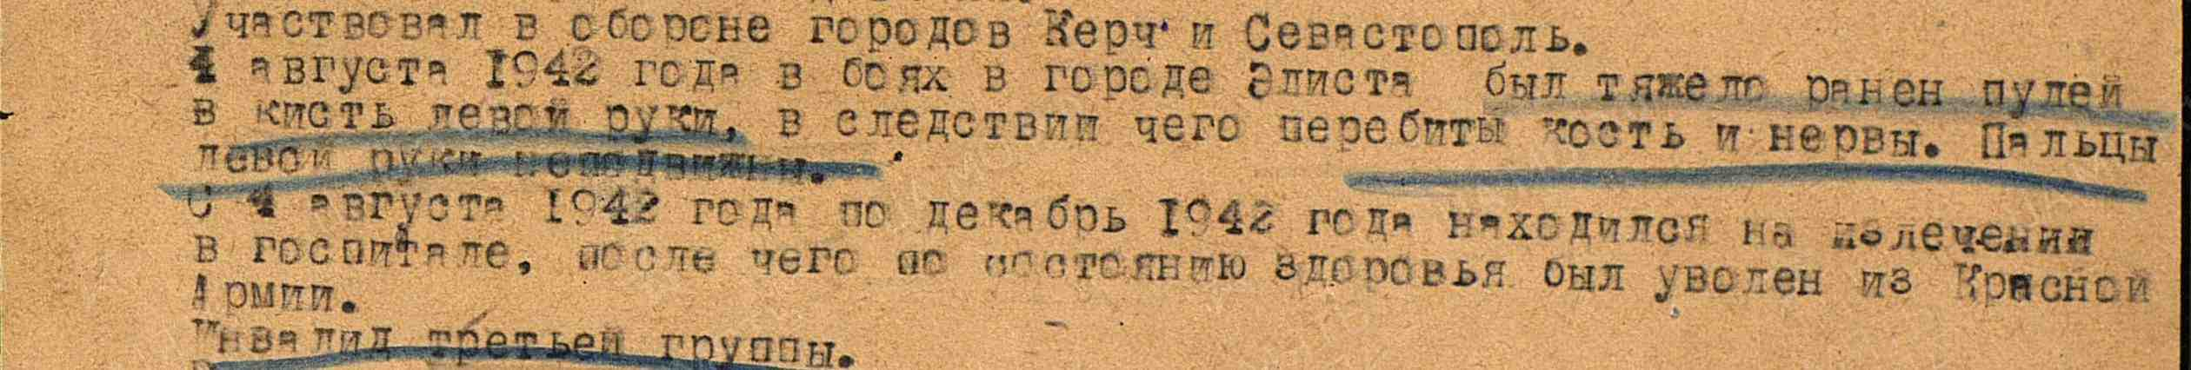
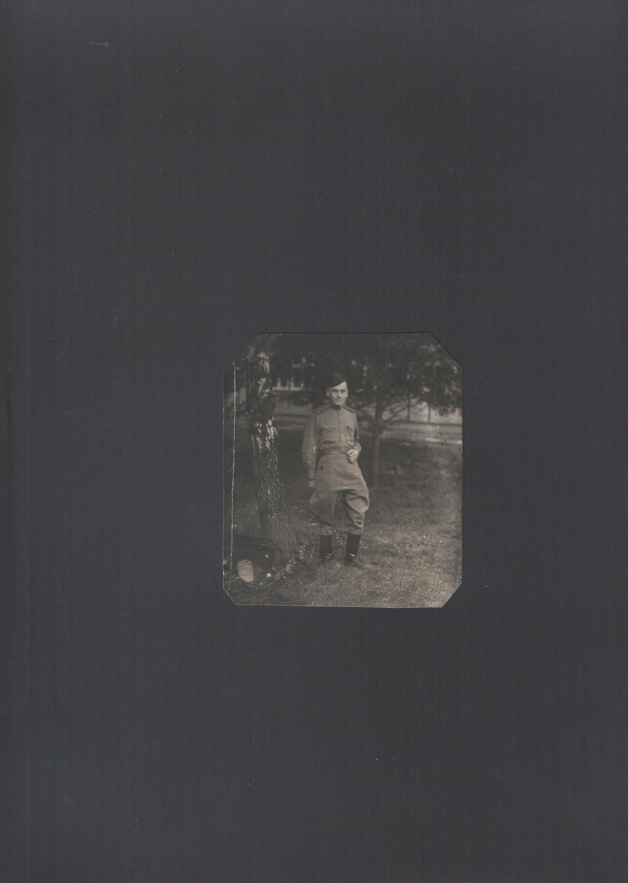
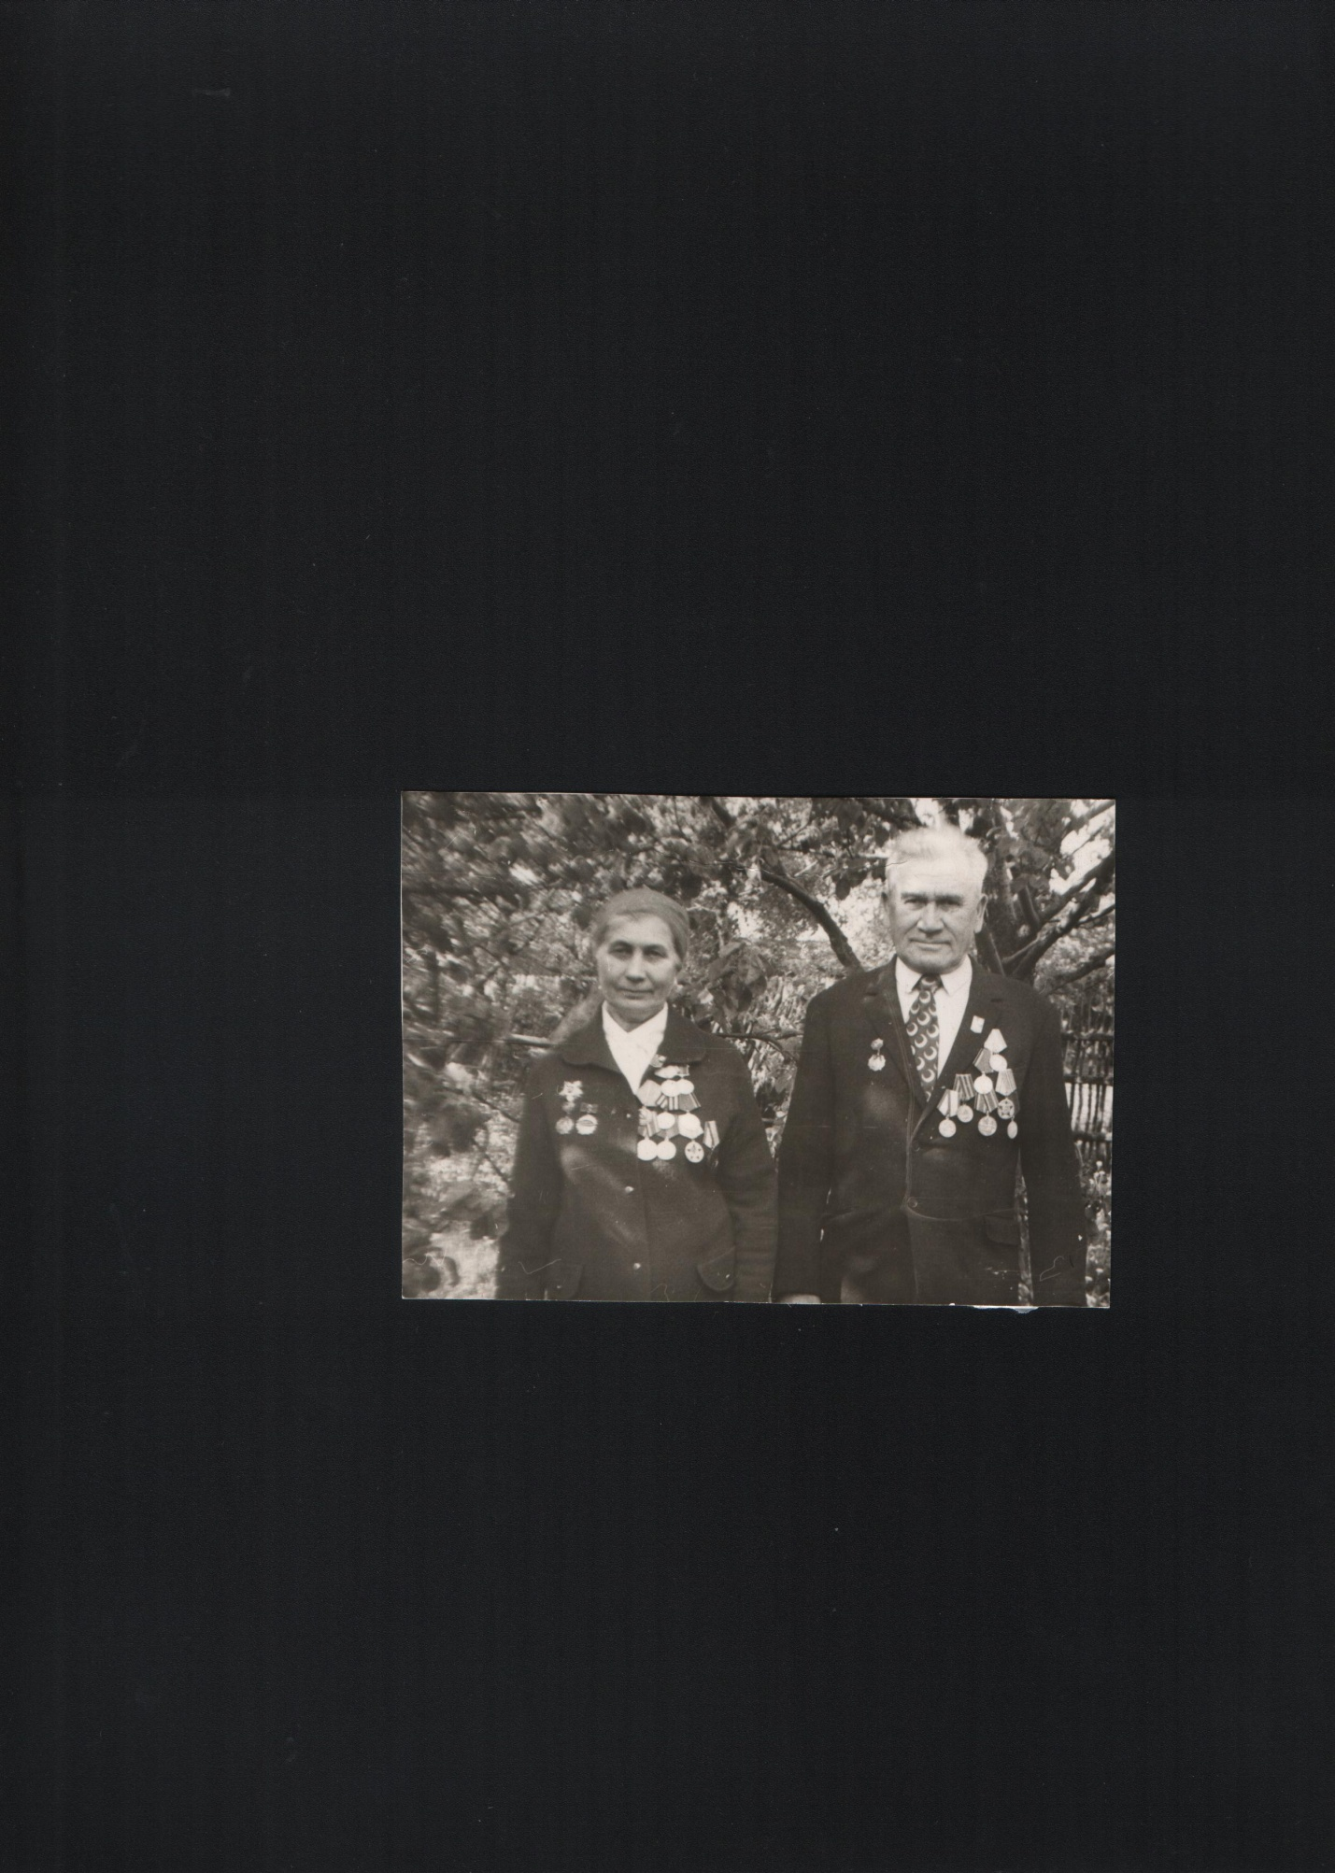

Александров Алексей Павлович -
родился в с. Богданово Инжавинского района Тамбовской области (19.04.1917г. – 18.01.2003г.)
Во время Великой Отечественной войны служил в части, которая обеспечивала фронтовые аэродромы. В 1945 году находился в Германии, в 50 километрах от Берлина.
После войны проживал и работал в с. Гавриловка-1 Гавриловского района Тамбовской области.
Был награжден 06.04.1985г. орденом Отечественной войны 2 степени.
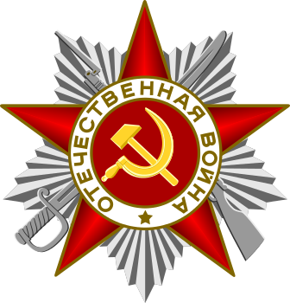

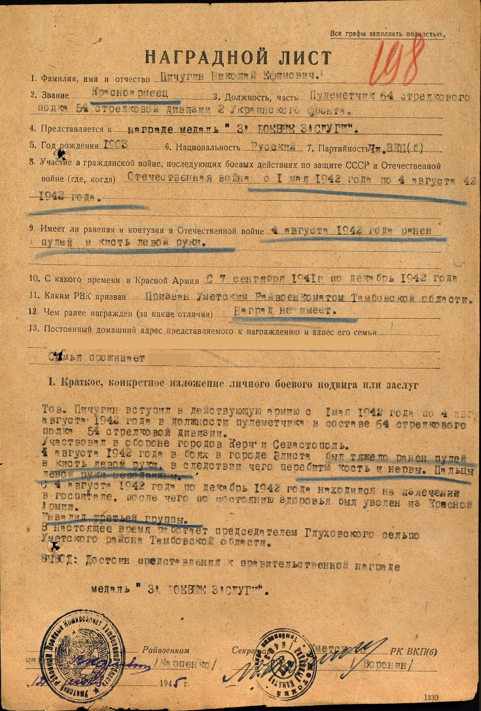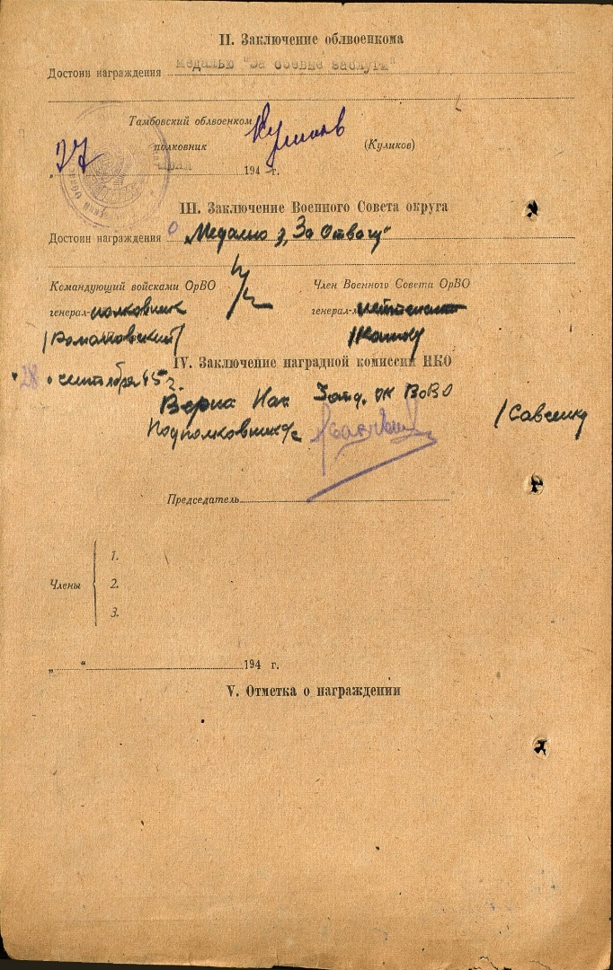

- Ветеран прокуратуры - Переплётов Николай Петрович –
на войне были его родственники:

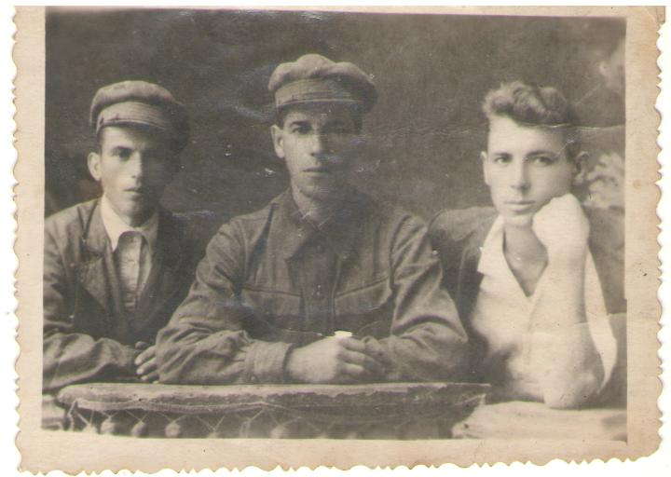

На фото изображены 3 брата во время проводов на фронт в 1941г.. В середине - Переплётов Степан Григорьевич,
слева – мой отец – Переплётов Петр Григорьевич
и справа их младший брат – Переплётов Филипп Григорьевич.

«Год памяти и славы…

Пожалуй, в нашей стране нет семьи, в которой не погибли бы или не пропали без вести родные, близкие люди.
Наша семья не исключение. Мой отец – Переплётов Петр Григорьевич был призван на фронт с начала войны в 1941г. Он воевал в 518 Армейском инженерном батальоне сапером, 49-й армии в составе Западного фронта.
При исполнении боевого задания в ходе Ржевско-Вяземской стратегической операции 08.02.1942г пропал без вести…
Два его родных брата Степан Григорьевич и Филипп Григорьевич так же были участниками войны, один из них - Филипп Григорьевич погиб в бою в сентябре 1944г., похоронен в деревне Каракуль Литовской ССР.
По линии моей матери - Елены Васильевны (девичья фамилия – Семикина) воевали четыре её родных брата, один из них, Семикин Василий Васильевич - погиб, второй, Семикин Андрей Васильевич - вернулся с войны на костылях, инвалидом».

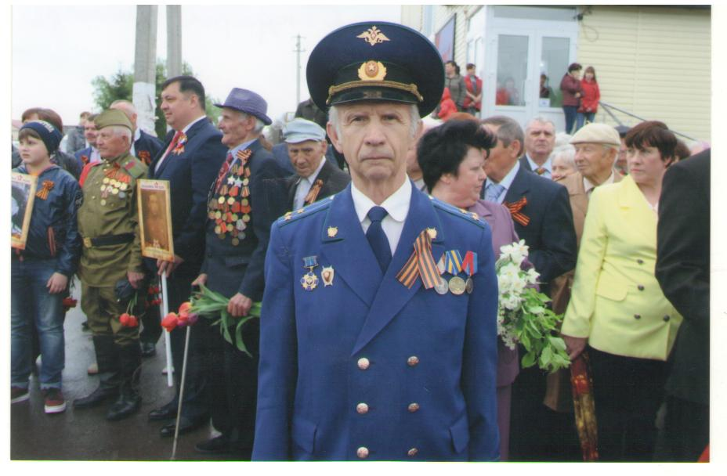
9 мая 2017г. - Бессмертный полк Бондарского района.
На фото – ветеран прокуратуры Переплетов Николай Петрович.

- Пенсионер прокуратуры – Невядомский Юрий Юрьевич –
на войне был его отец:

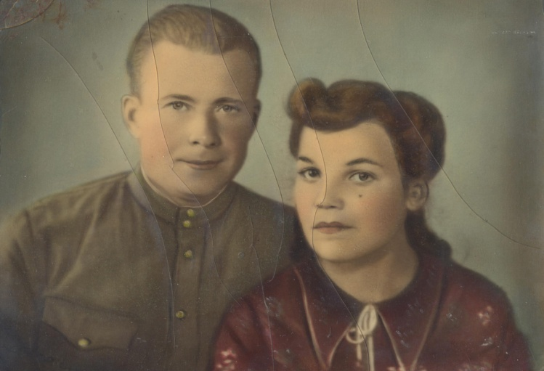
Невядомские: Юрий Михайлович и Мария Ивановна - родители
Отец - Невядомский Юрий Михайлович
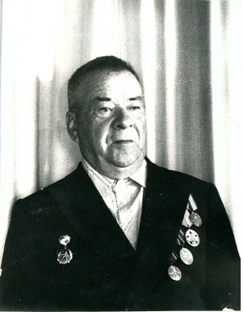
21.02.1910 – 02.06.1995

фото 1984 год
Меcто рождения: г.Москва
Меcто призыва: г.Челябинск
Звание, в котором закончил войну: старшина
Дата призыва: 1941г.
Воинское формирование, в котором закончил войну -
1249 стрелковый полк — санинструктор
С 10.07.1941г. по 03.10.1941 г. - курсы санинспекторов в г.Челябинск; с 03.10.1941г. по 02.02.1942г. - 1249 стрелковый полк – санинструктор; с 02.02.1942г. по 03.07.1942г. - Томский госпиталь Э.Г. № 2482 - по ранению; с 03.07.1942г. - уволен в запас по болезни.
Свидетельство об освобождении от воинской обязанности -бессрочное № 177, освидетельствование - г. Новосибирск.
Награды ветерана:

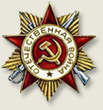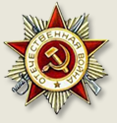
Ордена Отечественной войны 1 и 2 степени
На фото (внизу) - племянник Олег и правнучка Дарья –
г. Москва - Красная площадь - Бессмертный полк…

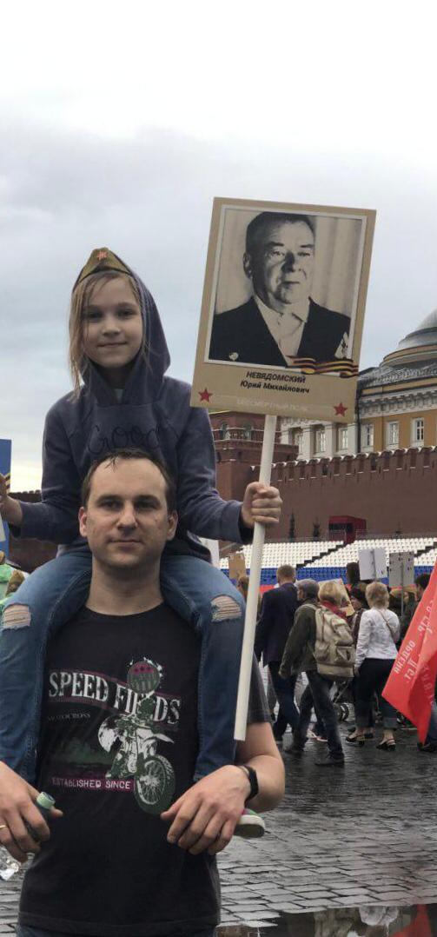

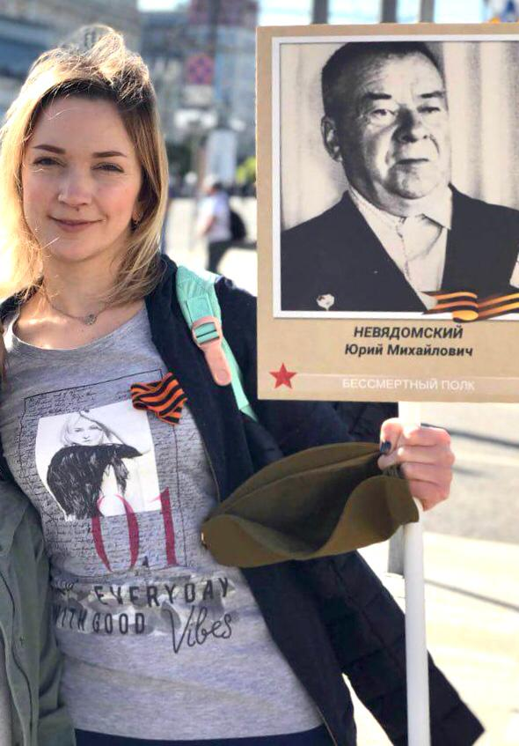
Внучка Маша с дедушкой — Бессмертный полк

7. Ветеран прокуратуры - Рубцова Наталия Анатольевна – на войне был её отец

Катышкин Анатолий Владимирович -
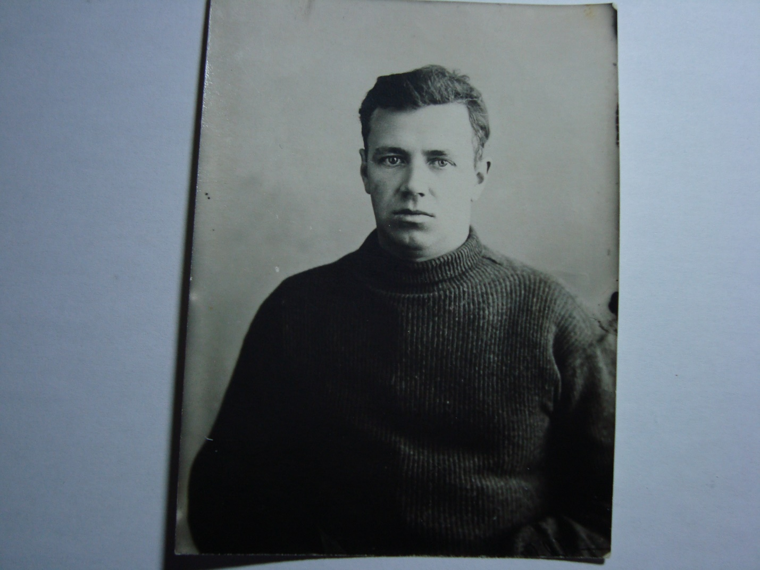
родился 30.10.1913 г.
18.10.1941 г. призван по мобилизации и направлен в 117 стрелковый полк. После окончания школы младших лейтенантов в январе 1943 г. направлен в 1318 истребительный противотанковый артиллерийский полк командиром огневого взвода (Центральный фронт).
Принимал участие в боях на Курской дуге.
27.08.1943 г. тяжело ранен осколком снаряда в шею. В феврале 1944 г. выписан из госпиталя. По состоянию здоровья воевать больше не мог.
Награждён медалью «За боевые заслуги».

8. Ветеран прокуратуры – Филатова Лидия Александровна – на войне пропали без вести её родные:
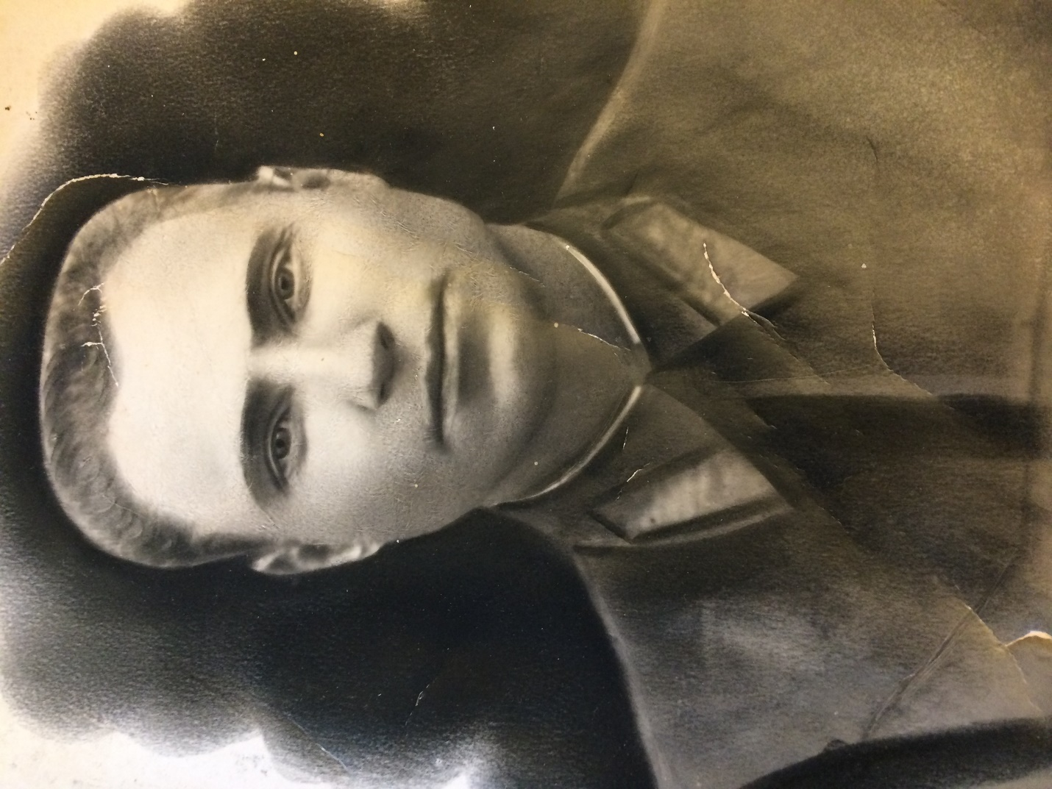
Отец - Филатов Александр Иванович, 1912 г.р., уроженец с. Иноземная или Солдатская Духовка Лысогорского района (ныне Тамбовский район). Участник Великой Отечественной войны, пропал без вести в 1942 году.
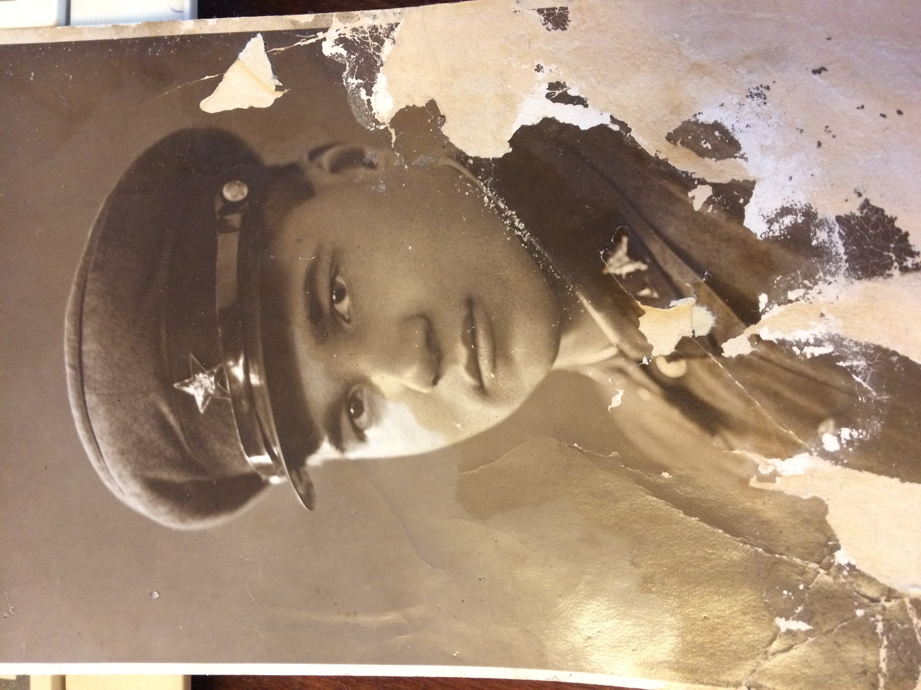
Дядя - Алаторцев Василий Павлович, 1914 г.р., уроженец с. Чекмари Лысогорского района (ныне Сосновский район), связист, участник Великой Отечественной войны и Финской войны, пропал без вести в 1942 году.
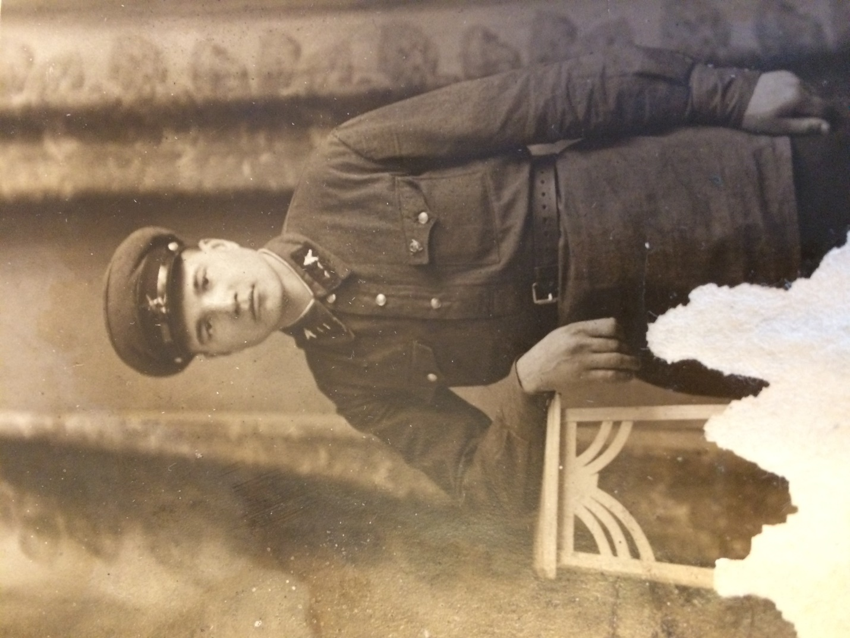
Дядя – Алаторцев Александр Павлович, 1917 г.р., уроженец с. Чекмари Лысогорского (ныне Сосновского района), танкист, участник Великой Отечественной войны и Финской войны, пропал без вести в 1942 году.

9. Ветеран прокуратуры – Манухин Владимир Владимирович –
его дядя - Манухин Сергей Сергеевич – 02.12.1897г. – 30.11.1966 г. - участник нескольких войн
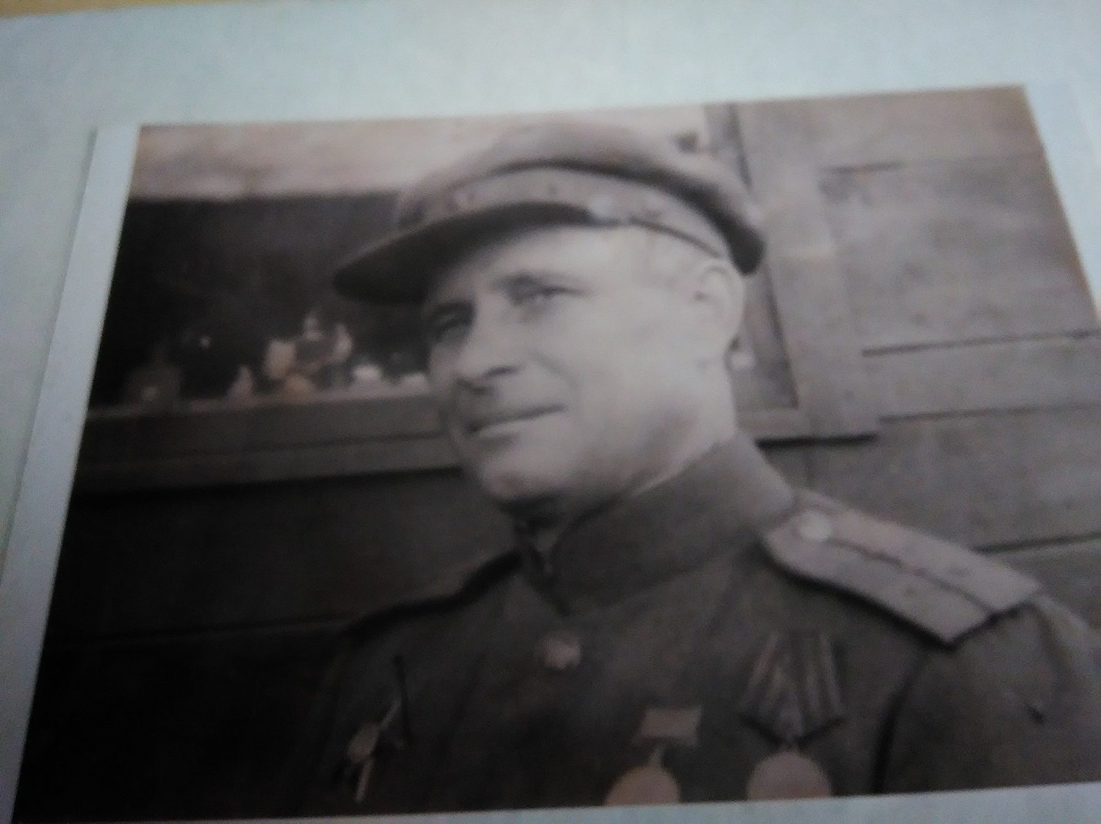
«Манухин Сергей Сергеевич родился в с. Татарщино Рассказовского района. Учился в гимназии г. Тамбова и впоследствии вся его трудовая деятельность была в основном связана с работой в школе (учитель, заведующий учебной части, директор). С 1919 г. – член КПСС. Во время гражданской войны участвовал в военных действиях на Южном фронте против войск Деникина и белополяков. В одном из сражений был тяжело ранен в грудь осколком снаряда. Лечился в госпиталях г. Калуга и г. Тамбова. По возвращении в родное село принял активное участие в создании колхоза «Кзыл Татар» («Красный татарин»), первым председателем которого он был избран односельчанами.
В 1934 г. Манухин С.С. по решению партийных органов был направлен на работу в новую семилетнюю школу с. Татарщино.
В самом начале Великой Отечественной войны он был призван в армию. В декабре 1841 г. прибыл в Подмосковье и участвовал в боевых действиях соединений Центрального фронта до взятия нашими войсками Кенингсберга. Затем дивизия, в которой он служил, была в составе Третьего Белорусского фронта, переброшена на Дальний Восток, где участвовала в боях против Японской армии. В боевых частях на фронте Манухин С.С. выполнял обязанности заместителя начальника фронтового медсамбата по политчасти. Был дважды контужен. Демобилизовался в чине капитана, имея награды: орден «Красной звезды», медали «За боевые заслуги», «За оборону Москвы», «За взятие Кенигсберга», «За победу над Германией», «За победу над Японией».
После демобилизации Манухин С.С. вернулся в родное село Татарщино и продолжал работать директором восьмилетней школы до 1963 года, после чего ушёл на заслуженный отдых. Умер 30 ноября 1966 г. на шестьдесят девятом году жизни».
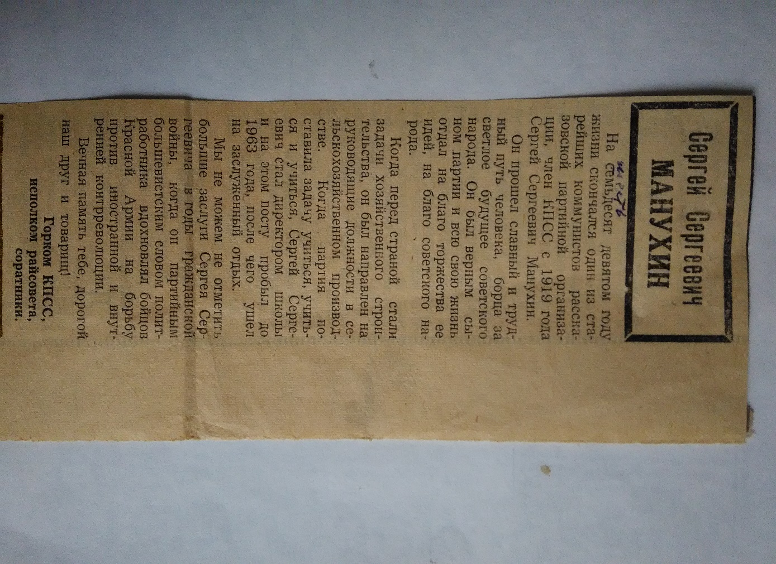

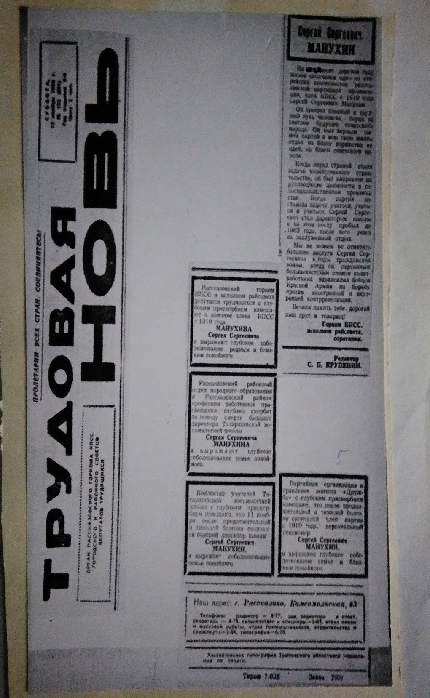

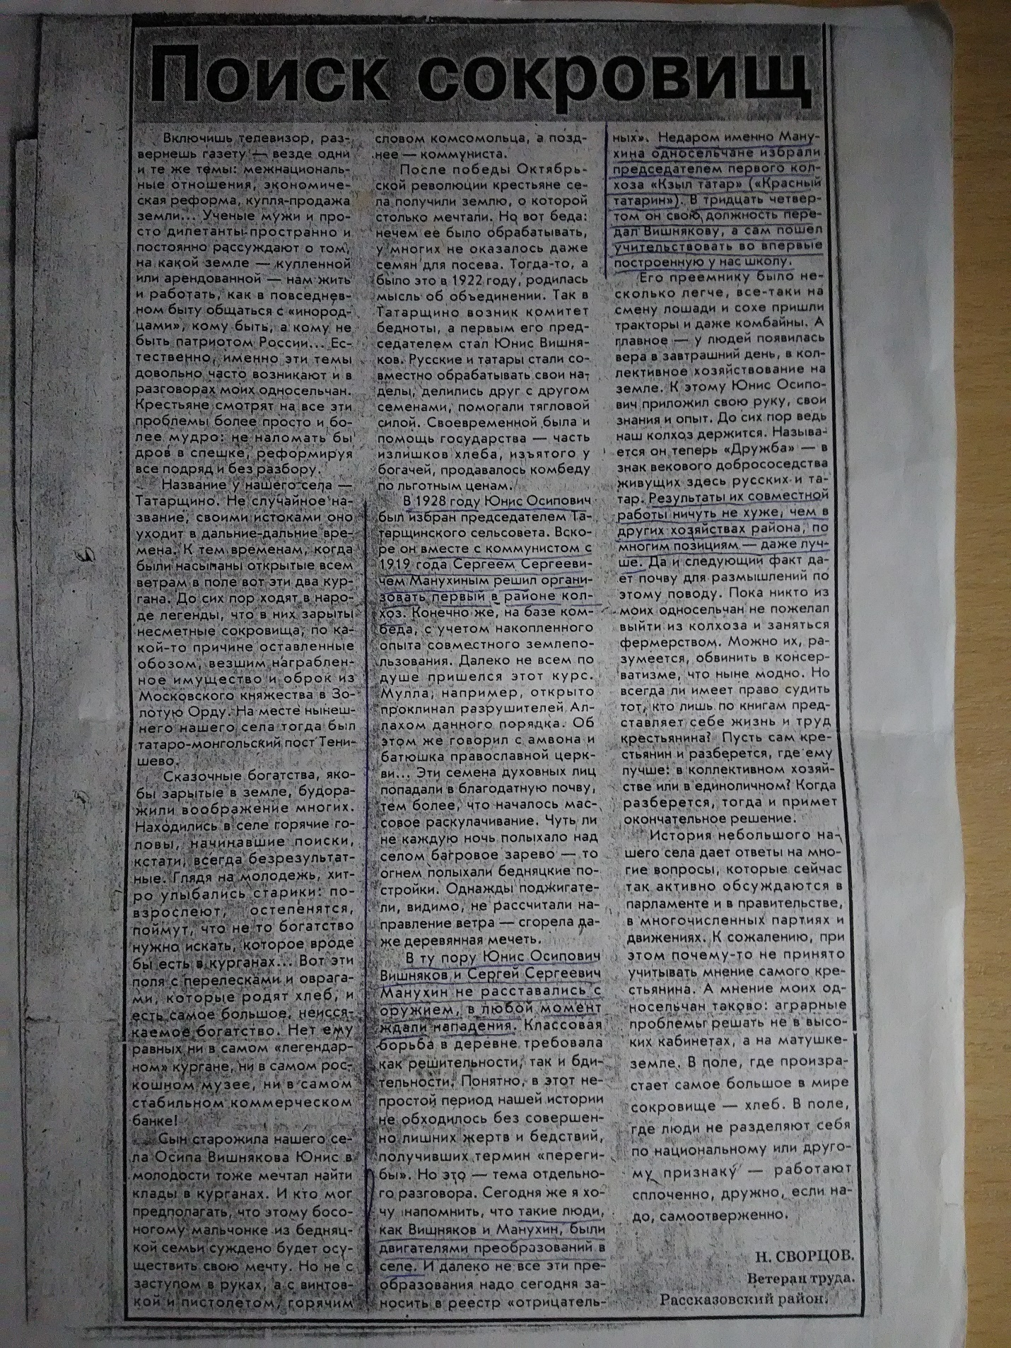

10. Пенсионер прокуратуры - Писаренко Нурия Илячевна –
на войне был её отец –

Батраев Иляч Сулейманович - рядовой, 1903-1951 гг.
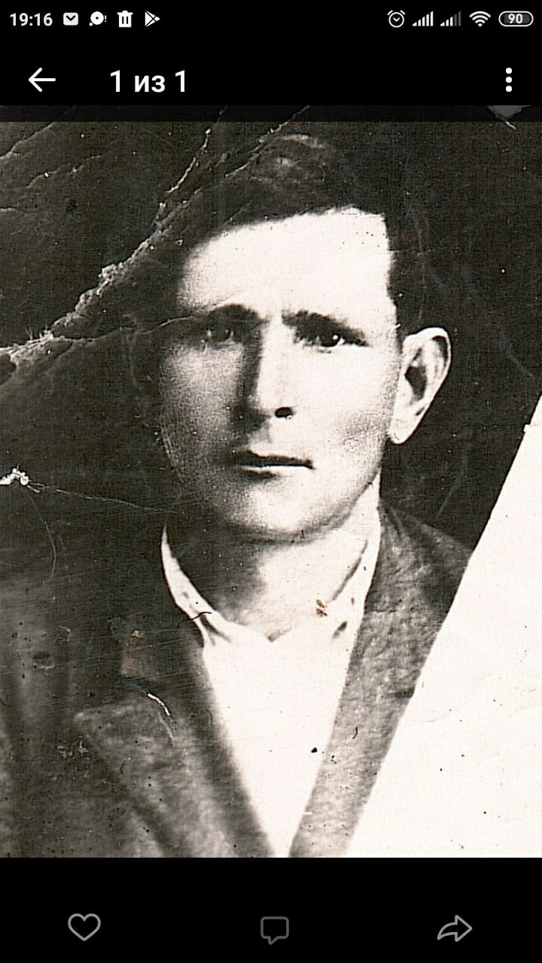
Батраев И.С. призывался в 1940 г военкоматом г. Пугачева Саратовской обл. Был ранен, вернулся с войны в 1943 г. Работал судебным исполнителем в суде г. Пугачева.

11. Ветеран прокуратуры Афанасов Михаил Ильич – на войне участвовал его отец –
Афанасов Илья Фёдорович, 1916 года рождения.
Участвовал при обороне Москвы. Был тяжело ранен и умер в госпитале.
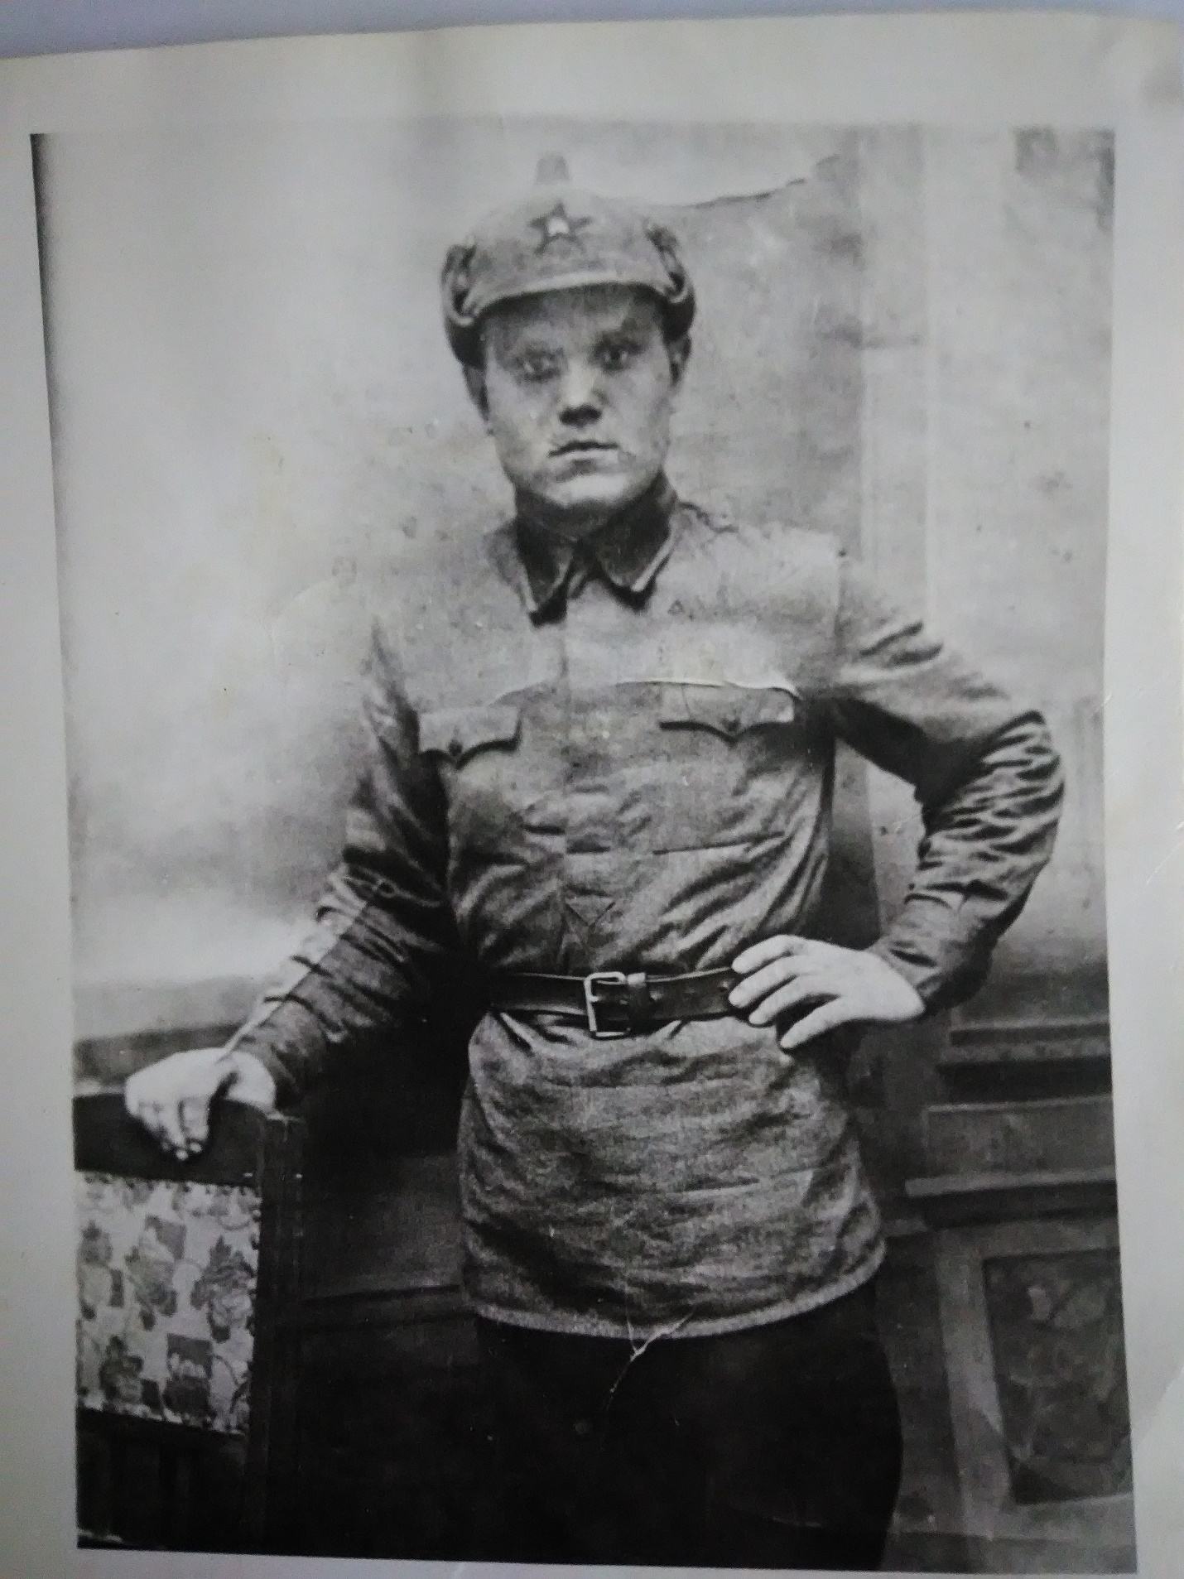
12. Ветеран прокуратуры Кочетыгов Сергей Владимирович — на войне участвовали его родные:
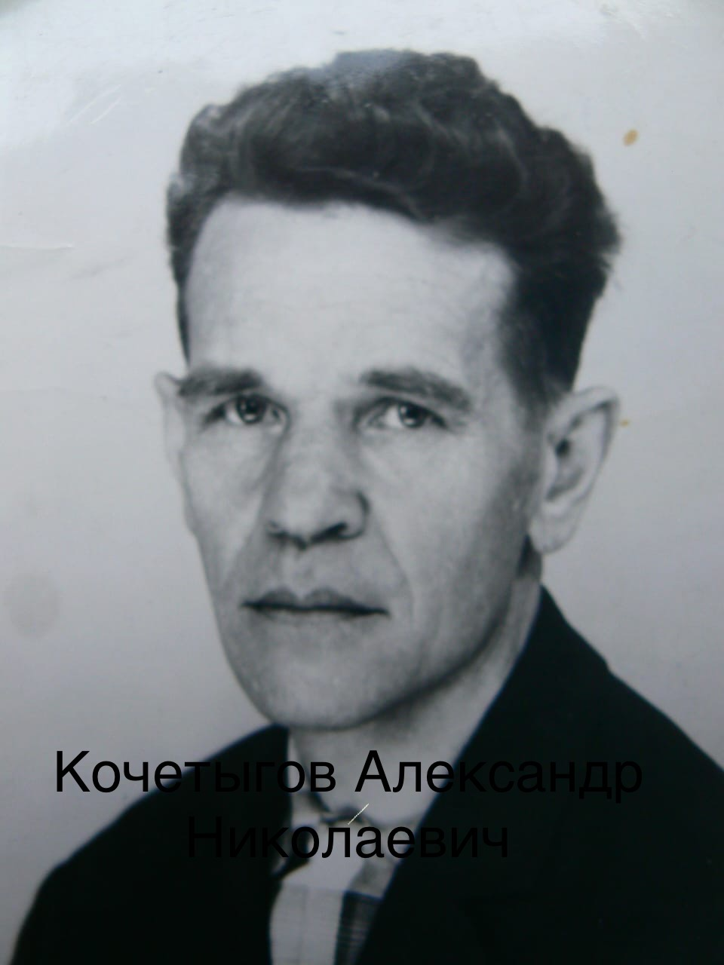
Кочетыгов Александр Николаевич — дядя по линии отца -красноармеец
Награды:
Медаль «За оборону Сталинграда» 1943г.
Медаль «За боевые заслуги» 1944г.
Медаль «За победу над Германией в Великой
Отечественной войне 1941–1945 гг.» 1945г.
Орден Отечественной войны II степени

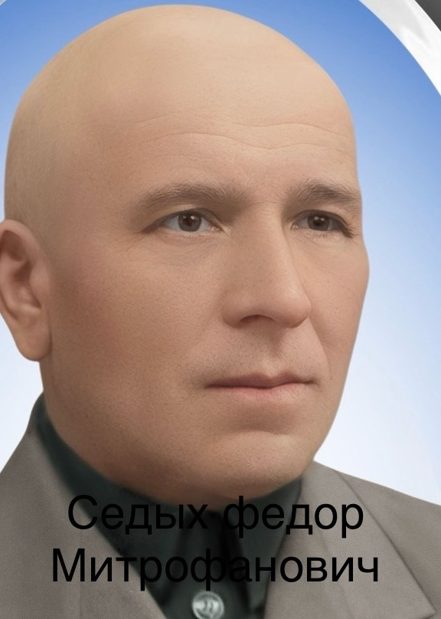

Седых Фёдор Митрофанович - дед по линии матери — ефрейтор. Награды — медаль «За оборону Кавказа»

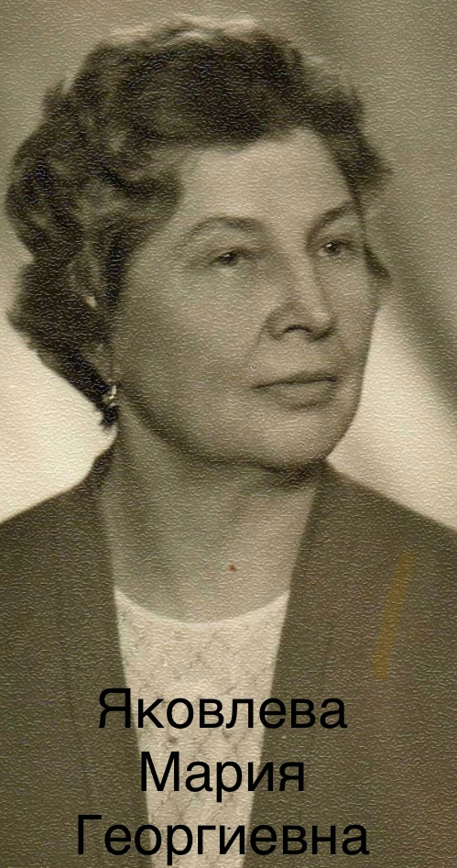

Яковлева Мария Георгиевна - двоюродная бабушка - военврач

К сожалению, ветераны уходят. С каждым годом их остается все меньше и меньше. Покидают нас и дети войны. Недалек тот час, когда послевоенное поколение будет самым главным хранителем памяти. Памяти войны.
Цветет победная сирень
Под майским солнцем. Словно море,
Волнуется, шумит, скорбит...
И помнит радость, помнит горе.
Улыбки, слёзы, память, боль -
В сиреневых цветах смешались:
В них соль невыплаканных слёз,
И слов, что раньше не сказались.
Шумит победная сирень,
Напоминая боль утраты,
Бескрайним морем по стране
Проходят в памяти солдаты.
Отдав дань Подвигу войны,
И помолчав на скорбной тризне,
Начни победная сирень
Гимн Подвигу и мирной жизни!

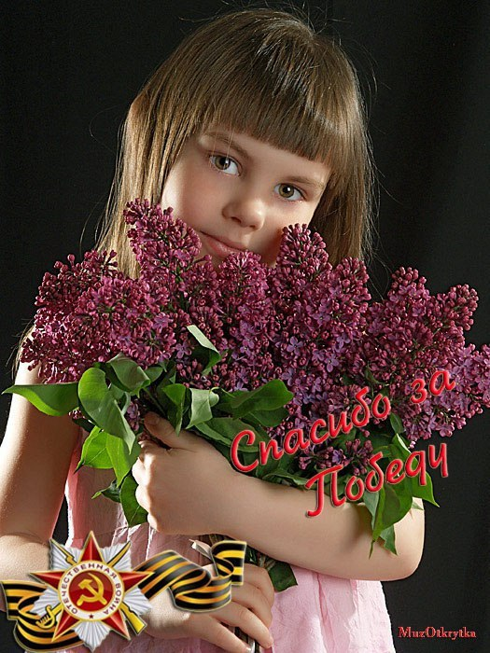
Цветет пусть, сирень, в непогоду.
Напомнив живым о цене,
Которой за МИР и СВОБОДУ,
Пришлось заплатить на войне.
Мы дарим сирень, ветеранам,
В знак уважения, любви,
И будем всегда благодарны,
Всем павшим, а так же живым!

